**ΕΠΑΝΑΛΗΠΤΙΚΟ ΥΛΙΚΟ ΓΙΑ ΤΟ ΜΑΘΗΜΑ ΤΗΣ ΒΙΟΛΟΓΙΑΣ Β ΓΥΜΝΑΣΙΟΥ**

**ΕΝΟΤΗΤΑ 2: Πεπτικό σύστημα**

**Ερώτηση 1**

Να απαντήσετε στις πιο κάτω ερωτήσεις πολλαπλής επιλογής, βάζοντας σε κύκλο ένα μόνο γράμμα Α, Β, Γ, Δ ή Ε που αντιστοιχεί στην πιο σωστή απάντηση (π.χ. Α ).

(α) Το ένζυμο λυσοζύμη βρίσκεται:

Α. στο γαστρικό υγρό

Β. στον χυλό του στομαχιού

Γ. στο σάλιο

Δ. στη χολή

Ε. στο παγκρεατικό υγρό

(β) Στο στομάχι διασπώνται:

Α. τα λίπη

Β. οι υδατάνθρακες

Γ. οι πρωτεΐνες

Δ. οι βιταμίνες

Ε. όλα τα πιο πάνω

**Ερώτηση 2**

Να χαρακτηρίσετε τις πιο κάτω προτάσεις, αναγράφοντας δίπλα από την κάθε μια τους όρους **Ορθό ή Λάθος**.

|  |  |
| --- | --- |
| 1. Η τροφή στο στόμα μετατρέπεται σε βλωμό και οδηγείται στον φάρυγγα. | ……………….. |
| 1. Κατά την κατάποση της τροφής η σταφυλή κλείνει για να μην περάσει η τροφή στον λάρυγγα. | ……………….. |
| 1. Βακτήρια που συμβιώνουν μαζί μας στο παχύ έντερο παράγουν τη βιταμίνη Κ. | ……………….. |
| 1. Στο στομάχι απορροφούνται άλατα και βιταμίνες. | ……………….. |
| 1. Το υδροχλωρικό οξύ διασπά τα λίπη στο στομάχι. | ……………….. |

**Ερώτηση 3**

(α) Στο παρακάτω σχήμα φαίνεται η στοματική κοιλότητα με τα δόντια. Να ονομάσετε τις κατηγορίες δοντιών που σημειώνονται με τους αριθμούς 1-4.

|  |
| --- |
| 1. |
| 2. |
| 3. |
| 4. |

3

2

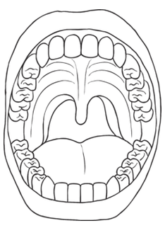

4

1

(β) i. Να αναφέρετε την ουσία που περιβάλλει εξωτερικά το δόντι: …………………………………….

ii. Να αναφέρεται το μέρος του δοντιού που περιέχει νεύρα και αιμοφόρα αγγεία: ……………….

(γ) Να ονομάσετε τα μέρη του πεπτικού συστήματος που φαίνονται στο πιο κάτω σχήμα**:**

1. …………………………………..
2. ………………………………….
3. ………………………………….
4. ………………………………….

4

1

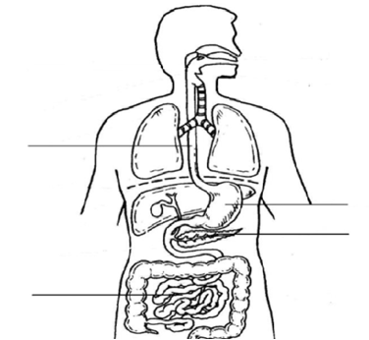

2

1

4

3

(δ) Να αναφέρετε ποιο όργανο του πεπτικού συστήματος είναι υπεύθυνο για τις πιο κάτω **λειτουργίες:**

2

Παραγωγή γαστρικού υγρού: ……………………………………………………………………………………….

Αφόδευση: ……………………………………………………………………………………………………………

Απορρόφηση θρεπτικών ουσιών: ………………………………………………………………………………..

Παραγωγή σάλιου: ………………………………………………………………………………………………….

(ε) Σε ποιο όργανο ξεκινά η διάσπαση των πρωτεϊνών και ποιο ένζυμο είναι υπεύθυνο για τη διαδικασία αυτή;

Όργανο: ………………………………….. Ένζυμο: ……………………………………

(στ) Σε ποιο όργανο ολοκληρώνεται η διάσπαση των πρωτεϊνών και ποιο μικρομόριο προκύπτει από τη διάσπασή τους;

Όργανο: ………………………………….. Μικρομόριο: ……………………………………

(ζ) Να ονομάσετε τα μέρη του σχήματος που δείχνουν οι αριθμοί 1-4..

**1**

**2**

**3**

**4**

|  |  |
| --- | --- |
| donti | 1. ………………………………………………. 2. …………………………………………........ 3. ………………………………………………. 4. ………………………………………………. |

(η) Σε ποιο όργανο του γαστρεντερικού σωλήνα συναντούμε τις λάχνες και τις μικρολάχνες και ποιος είναι ο ρόλος τους;

Όργανο: …………………………………

Ρόλος: …………………………………………………………………………………………………………………

(θ) Να ονομάσετε τα όργανα του ανθρώπινου σώματος που επηρεάζονται από τις πιο κάτω παθήσεις.

|  |  |  |
| --- | --- | --- |
| Ασθένεια | Ένα όργανο που επηρεάζεται από την ασθένεια |  |
| Δυσκοιλιότητα | …………………………………………… |
| Γαστρίτιδα | …………………………………………… |
| Τερηδόνα | …………………………………………… |
| Διάρροια | …………………………………………… |

(ι) Να γράψετε τρεις (3) τρόπους πρόληψης ασθενειών που σχετίζονται με τα δόντια.

1………………………………………………………………………………………………………………………

2………………………………………………………………………………………………………………………

3………………………………………………………………………………………………………………………

**Ερώτηση 4**

(α) Να γράψετε το είδος των δοντιών που αντιπροσωπεύει ο κάθε αριθμός στο παρακάτω σχήμα:

|  |  |
| --- | --- |
| C:\Users\Andreas-Marina\Documents\ΦΟΡΟΥΜ\Σχολική Χρονιά 2013 - 2014\Γ' γυμνασίου\Διαγωνίσματα\Δόντια.jpg | 1. ................................ 2. …………………… 3. …………………… 4. …………………….. |

(β) Να γράψετε για το ρόλο του κάθε είδους δοντιού που απεικονίζεται στο προηγούμενο σχήμα.

………………………………………………………………………………………………………………………………………………………………………………………………………………………………………………………………………………………………………………………………………………………………………

(γ) Να γράψετε **μια (1)** πάθηση των δοντιών.

………………………………………………………………………………………..

**Ερώτηση 5**

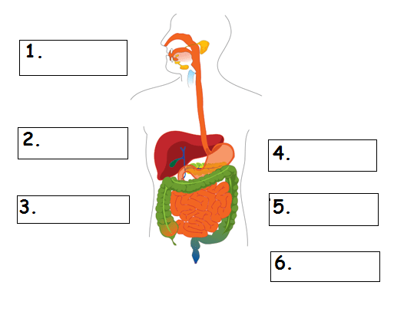Στην παρακάτω εικόνα παρουσιάζεται το πεπτικό σύστημα στον άνθρωπο.

(α)Να ονομάσετε τα μέρη του πεπτικού συστήματος με τους αριθμούς 1-6.

(β) Να σημειώσετε δίπλα από κάθε πρόταση αν είναι **Σωστή** ή **Λάθος**.

i. Η ολοκλήρωση της πέψης των τροφών και η απορρόφηση των θρεπτικών ουσιών γίνεται στο στομάχι………………….

ii. Στο παχύ έντερο δεν παρατηρείται καμία απορρόφηση θρεπτικών ουσιών……………

iii. Στο σάλιο υπάρχει το ένζυμο λυσοζύμη που καταπολεμά τα παθογόνα βακτήρια που εισέρχονται στο στόμα………………

iv. Η γαστρίνη, η οποία παράγεται από το συκώτι, ρυθμίζει την έκκριση του γαστρικού υγρού από το στομάχι………………

(γ) Να γράψετε **δύο (2)** λειτουργίες του παχέος εντέρου. ……………………………………………………………………………………………………………………………………………………………………………………

(δ) Σε ποιο όργανο του πεπτικού συστήματος συναντάται η κάθε μια από τις πιο κάτω ασθένειες;

|  |  |
| --- | --- |
| **Ασθένεια** | **Όργανο στο οποίο συναντάται** |
| Γαστρίτιδα |  |
| Διάρροια |  |